**FSS seminář Reportáž analýza zadání**

Napište, čím se tyto tři reportáže liší a co mají společného.

Především s ohledem na to, jak autoři přistoupili k tématu, co zdůrazňují, co jaké aspekty naopak potlačují, jak téma zpracovali vzhledem k publiku svého média, jak do hloubky tématu šli, zda nějaké prvky naznačují jak hluboké rešerše k tématu si udělali, jak volili rytmus textu atd. Rozeberte texty technicistně, vč. stylu vyprávění, jaký autoři zvolili (např. jednoduchý vs. popisný).

Projděte si dané reportáže i v odkazech, abyste viděli, jak redakce pracují s obrazovým a grafickým doprovodem, jak důležité jsou pro celkové vyznění reportáže fotografie a další grafické prvky. To do hodnocení také zahrňte.

**Rozsah: 4-5 tisíc znaků s mezerami**

**Termín: 19. 3. 2021**

**

<https://denikn.cz/565176/velka-reportaz-z-chebu-jak-jsme-se-prolhali-ke-katastrofe-a-nenasli-v-ni-pouceni/>

Začátek formuláře

Konec formuláře

19. února 2021 23:38[Koronavirus](https://denikn.cz/tag/koronavirus/?ref=in)[Reportáž](https://denikn.cz/tag/reportaz/?ref=in)

# Velká reportáž z Chebu: Jak jsme se prolhali ke katastrofě a nenašli v ní poučení

[[Prokop Vodrážka](https://denikn.cz/autor/prokop-vodrazka/?ref=in)PROKOP VODRÁŽKA](https://denikn.cz/autor/prokop-vodrazka/?ref=in)

[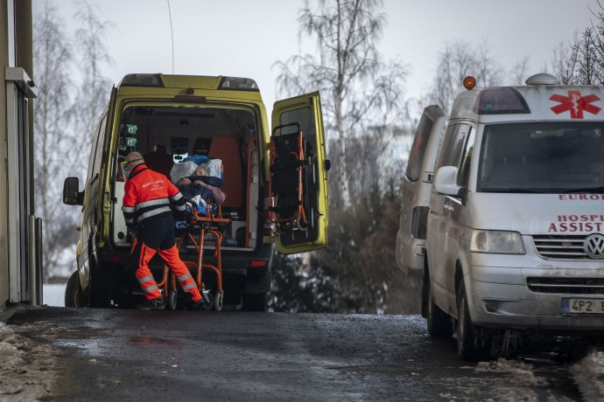](https://static.novydenik.com/2021/02/5R0A7974.jpg)Záchranáři před nemocnicí v Chebu překládají pacienta. Foto: Gabriel Kuchta, Deník N

**Když jsem po zasněžené dálnici přijížděl do Chebu, čekal jsem, kdy uvidím první náznak katastrofy, která se tu odehrává. Kraj počátkem roku zasáhl covid tak prudce jako nikde jinde v Česku. Jenže zoufalství ani smutek neuvidíte, jsou pod povrchem, uvnitř lidí, v jejich rodinách a za zdmi nemocnice. Z té se stal jakýsi symbol toho, čím si region prochází. Místem, odkud se teď lidé moc často nevrací.**

00:0024:18

Kompletní audioverze článků jsou dostupné v rámci klubového předplatného společně s aplikací Deníku N, která umožňuje i offline poslech. Pokud ji ještě nemáte, [nainstalujte si ji do svého mobilu](https://denikn.cz/stahni/aplikaci/?ref=in).

Hodně příběhů, které jsem v Chebu slyšel, se týkalo smrti. Odešli blízcí a známí. V hlavě se mi zachytil jeden, který – ač se to možná na první pohled nezdá – patří k těm šťastnějším.

Muž prodělal koronavirus, těžký průběh se zápalem plic. Z nemocnice se vrátil domů, kde o něj pečovala jeho žena. Jeho stav se opět začal zhoršovat. Lapal po dechu, nemoc na něm zanechala těžké následky. Manželka tušila, že je zle. Rozhodla se ale nevolat záchranku, nechtěla, aby její muž zemřel za zdmi nemocnice. Dost možná by nedostal ani šanci na intenzivní péči a ona už by ho nikdy neviděla. Odešel nakonec doma, obklopen láskou. Položil si ruce na hruď a naposledy vydechl.

Rodina měla štěstí v tom, že se mohla s blízkým rozloučit. Jejich společná cesta měla závěr. Na rozdíl od mnoha jiných. „Dnes měla naše sociální pracovnice poradenství s rodinou, která se nestihla rozloučit. Když pacienta odváželi, ještě komunikoval. V nemocnici se zhoršil, přidal se zápal plic a už ho nikdy neviděli,“ vypráví Alena Votavová, ředitelka místního Hospice sv. Jiří.

Začátek formuláře

[ TIP: Odebírejte nové články k tématu **Koronavirus** e-mailem. ]

Konec formuláře

[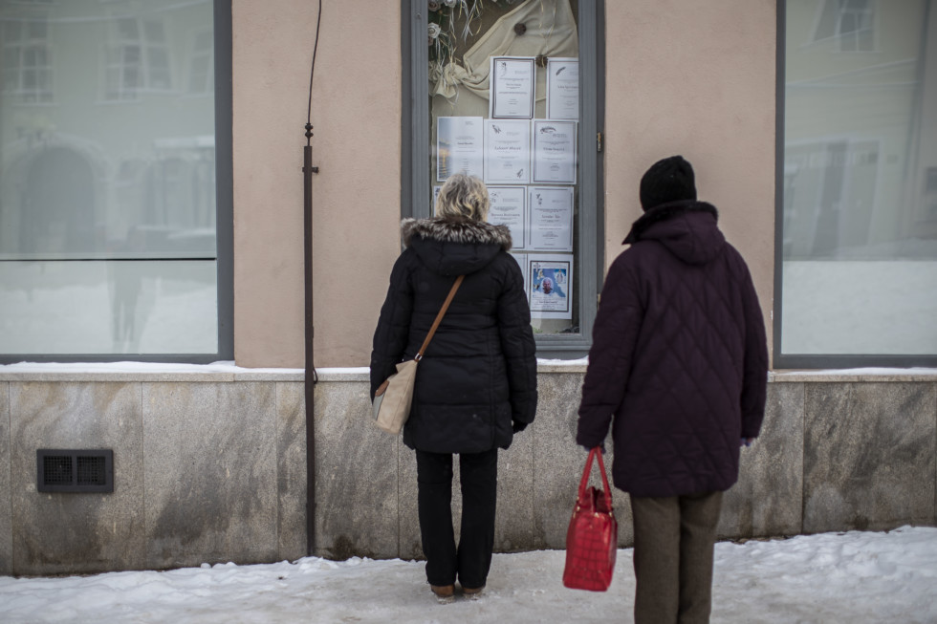](https://static.novydenik.com/2021/02/5R0A7808.jpg)Senioři se dívají na úřední desku, kam se vyvěšují smuteční oznámení. Často tam bohužel najdou své známé. Foto: Gabriel Kuchta, Deník N

Běžně se stará o pacienty, kteří potřebují paliativní péči. Nyní se věnuje i poradenství kolem koronaviru. Když lidé nevědí, na koho se se svými problémy obrátit, často volají sem.

„Nálada mi přijde velmi pesimistická. Každý zná někoho, kdo si prošel covidem. Většina zná někoho, kdo zažil tu ztrátu. V lidech je obrovský smutek. Už to není jen z doslechu. Přímo se vás to dotýká,“ říká Alena Votavová ve své kanceláři.

**[Přečtěte si také](https://denikn.cz/564934/ceske-selhani-s-covidem-kde-jsme-jak-jsme-se-tam-dostali-kdo-za-to-muze-a-kudy-mozna-ven/?ref=in)**

### [České selhání s covidem: kde jsme, jak jsme se tam dostali, kdo za to může a kudy možná ven](https://denikn.cz/564934/ceske-selhani-s-covidem-kde-jsme-jak-jsme-se-tam-dostali-kdo-za-to-muze-a-kudy-mozna-ven/?ref=in)

Smutek je v lidech, na ulici ho ale nevidíte. Stále ho však připomínají houkající sanitky. I pro člověka, který vyrůstal u dvou nemocnic, je ten zvuk až moc častý. Důvod je patrný z pohledu do covidových statistik.

Z místa, které se během podzimní druhé vlny nijak nevymykalo republikovému průměru, se během prosince stal celostátní průšvih.

Čím to je? Nikdo s jistotou neví. Primář místní interny Stanislav Adamec má však poměrně jasno. „Podle mě je to tím, že se tady šíří mutace,“ říká v malé kanceláři, v níž přijímá návštěvy. Do křesla zapadne, působí unaveně.

**[Přečtěte si také](https://denikn.cz/565211/desim-se-toho-az-mutace-dorazi-do-prahy-ockovat-nejstarsi-je-ted-mrhanim-vakciny-rika-chebsky-primar/?ref=in)**

### [Děsím se toho, až mutace dorazí do Prahy. Očkovat nejstarší je teď mrháním vakcínou, říká chebský primář](https://denikn.cz/565211/desim-se-toho-az-mutace-dorazi-do-prahy-ockovat-nejstarsi-je-ted-mrhanim-vakciny-rika-chebsky-primar/?ref=in)

V lednu se stal jednou z tváří, které o zoufalé situaci v regionu dávaly vědět okolnímu světu. Po Novém roce několikrát volal o pomoc, nemocnice – a především jednotka intenzivní péče – se začala rychle přeplňovat. Chyběli lékaři i zdravotní sestry a počty nakažených dál rychle stoupaly.

Adamec v tu chvíli pronesl výrok, že už musejí vybírat, jestli a jakou dají lidem šanci – musí selektovat.

[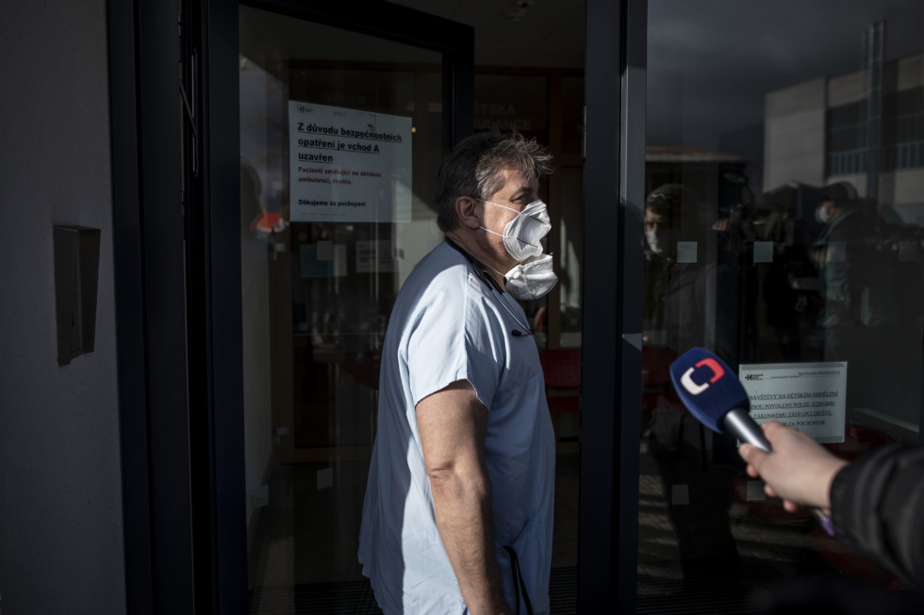](https://static.novydenik.com/2021/02/5R0A7049.jpg)Primář Stanislav Adamec při návštěvě ministra zdravotnictví v Chebu. Foto: Gabriel Kuchta, Deník N

Nadřízení jeho slova bagatelizovali. Mluvčí nemocnice o něm prohlásil, že je přepracovaný. Ministr [Jan Blatný (za ANO) jeho výroky označil za lež](https://www.idnes.cz/zpravy/domaci/blatny-koronavirus-kapacita-nemocnic-vladimir-cerny-csarim.A210113_192123_domaci_lre). Adamec si však za vším stojí, zkušenost mu nikdo nevezme.

„Je zbytečné, aby člověk dostal šanci na ventilátoru, když vám pak přijde mladší ročník a tomu tu šanci nebudete moct dát. V okamžiku, kdy bojujete o každé intenzivní lůžko, s tím nic neuděláte. Alzheimer, polymorbidní kardiaci, pokročilé nádory, o tom už se ani nediskutuje. Ti jsou jasně daní,“ popisuje.

Přestože z něj nejprve dělali lháře a [přepracovaného člověka](https://www.seznamzpravy.cz/clanek/musime-uz-vybirat-kdo-ma-vetsi-sanci-prezit-tvrdi-primar-z-chebske-nemocnice-136890), jeho slova postupně začínají potvrzovat další lékaři. Když se v České televizi objevil primář přilehlého Sokolova Martin Straka, nikdo asi podobně přímý výstup nečekal. S pohledem upřeným do kamery prohlásil: „Ano, pane ministře, pacienti se musí selektovat.“

**[Přečtěte si také](https://denikn.cz/564907/vyvoj-epidemie-ritime-se-z-kopce-stale-rychleji-ac-je-brzda-zatazena-vlada-presto-odbrzdi/?ref=in)**

### [Vývoj epidemie: řítíme se z kopce stále rychleji, ač je brzda zatažená. Vláda přesto odbrzdí](https://denikn.cz/564907/vyvoj-epidemie-ritime-se-z-kopce-stale-rychleji-ac-je-brzda-zatazena-vlada-presto-odbrzdi/?ref=in)

Jak později vysvětlil, [chtěl především podpořit Adamce](https://denikn.cz/560173/za-slova-o-selekci-pacientu-jsem-od-vedeni-dostal-kartac-je-ale-moje-povinnost-se-ozvat-rika-primar-ze-sokolova/?ref=in). „Chtěl jsem i podpořit Cheb, chtěl jsem se vyjádřit, že je to opravdu průser, a já taky říkám, že je to špatně,“ vysvětlil. Stejně jako Adamcovi mu vadilo, že jsou umlčováni, bagatelizováni. Že je realita vykládána jinak, než jaká skutečně je.

„Nejhorší je, že se informace nedozvídáme. Pořád se tvrdí, že je britská mutace nakažlivější. Neřekneme ale pravdu, že je pravděpodobně agresivnější a víc zabíjí. Celou dobu nám mazali med kolem huby. Přitom už před třemi týdny britský premiér říkal, že možná má vyšší mortalitu. Tady se to ukazuje v plné nahotě. Bohužel si opravdu vybírá vyšší daň,“ vysvětluje Adamec svá slova.

To, že je za masivním nárůstem zemřelých na Karlovarsku britská mutace, zatím nikdo nepotvrdil. Oficiálně se v kraji objevila až 29. ledna, dva dny předtím ministr Blatný říkal, [že se v Česku rozhodně nešíří komunitně](https://www.ceskenoviny.cz/zpravy/blatny-britska-mutace-koronaviru-se-zatim-v-cr-nesiri-komunitne/1987820). Jeho náměstek Vladimír Černý tvrdí, [že je vlastně jedno](https://denikn.cz/563620/lide-na-to-kaslou-rozvolnovani-nebude-mit-zasadni-vliv-zaplneni-nemocnic-hrozi-v-radu-dnu-ci-tydnu-rika-namestek-cerny/?ref=tit1), o kterou mutaci jde. Adamec ale jiné vysvětlení pro to, co se v Chebu děje, nemá.

[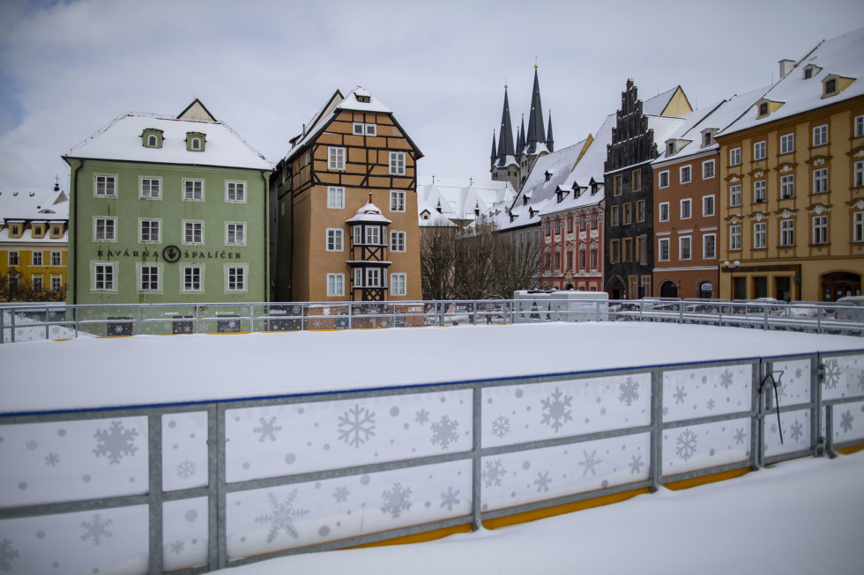](https://static.novydenik.com/2021/02/A14V7603.jpg)Nyní je kluziště na hlavním náměstí prázdné, před Vánoci zde však bylo plno. Foto: Gabriel Kuchta, Deník N

„Když srovnám jaro a podzim s tím, co máme teď, virus se chová jinak. Jsou tady spíše mladší ročníky. Horší průběhy a více umírání. Umírají mladí lidé, čtyřicátníci. Teď tu máme ročník 1987, policistu, má oboustrannou pneumonii,“ říká primář. Při rozhovoru mu neustále blikají chytré hodinky. Přeruší ho tři telefonáty, když kolegové volají o radu. Péče o pacienty nepočká.

Co se tedy stalo ve městě, které ještě v prosinci z [pohledu covidových statistik nijak nevybočovalo z celorepublikového průměru](https://www.datawrapper.de/_/BoS71/)?

V italském Bergamu se v souvislosti s prudkým rozšířením nákazy zmiňuje zápas místní Atalanty v Lize mistrů. Plný stadion fanoušků, kteří sledovali historický úspěch svého klubu. Padlo mnoho gólů, s každým dalším výkřikem se dál šířila nemoc.

Podobně v Chebu místní zmiňují prosincové rozvolnění, které dostalo děti zpátky do škol a lidi do hospod. A především na vánoční trhy přímo na náměstí. Kluziště, pódium se zpěvem, ruské kolo. Lidé si užívali svařák a dobroty.

Za příčinu současného průšvihu to má místní opozice, [argumentují](https://denikn.cz/554331/v-chebu-umira-na-covid-19-nejvic-lidi-v-zemi-atmosfera-je-tady-docela-husta-rika-starosta/?ref=list) tím i lidé z ministerstva. Důkazy pro to, že by vánoční trhy za rozšíření infekce mohly, však neexistují. Nepotvrdila to ani hygiena, což ale možná nejvíc ze všeho ukazuje na to, že žádné trasování nefunguje.

**[Přečtěte si také](https://denikn.cz/565789/britska-mutace-skryte-a-strme-roste-i-pres-stavajici-opatreni-upozornuji-vyrobci-pcr-testu/?ref=in)**

### [Britská mutace skrytě a strmě roste i přes stávající opatření, upozorňují výrobci PCR testů](https://denikn.cz/565789/britska-mutace-skryte-a-strme-roste-i-pres-stavajici-opatreni-upozornuji-vyrobci-pcr-testu/?ref=in)

Lidé však povětšinou vánoční trhy za epicentrum nákazy považují. Starosta Antonín Jalovec říká, že to funguje především jako jednoduché vysvětlení – za epidemii může město. „Přiznejme si, že pro spoustu lidí je pohodlné najít viníka. Ne si říct, že jsme se o to zapříčinili všichni. Ten tím, že neměl roušku. Ten porušil jiná opatření. Ne, lidé si řeknou: byly tu trhy, jsme všichni vyviněni,“ míní.

[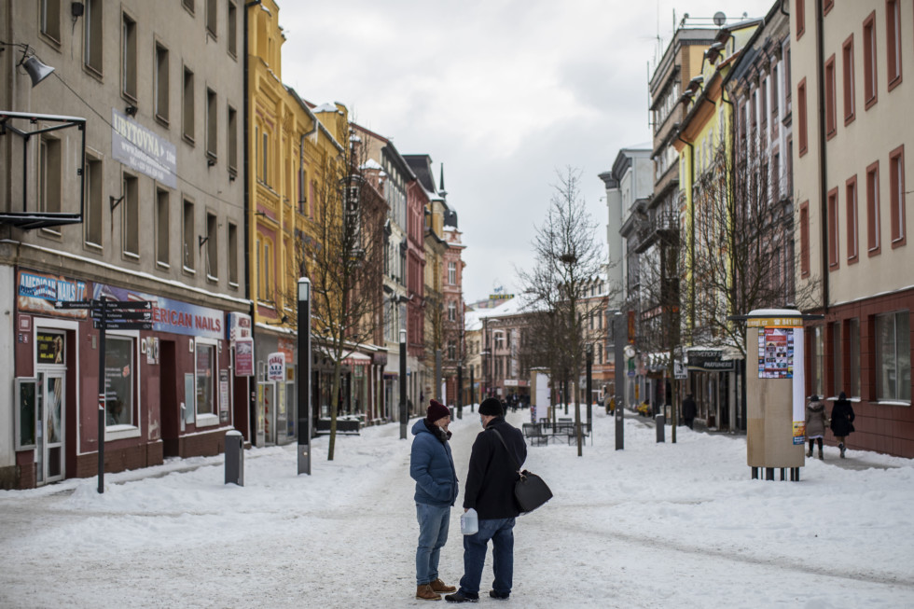](https://static.novydenik.com/2021/02/5R0A7831.jpg)Dva muži se baví na hlavní chebské třídě. Bez roušek. Lidé si za rok nenašli v řízení epidemie důvěru. Foto: Gabriel Kuchta, Deník N

Sám si také nedokáže kritickou situaci ve městě vysvětlit ničím jiným než řáděním britské mutace. „Nemám hmatatelný důkaz, že by to tak bylo. Ale jiné vysvětlení nemám,“ říká.

Několikrát apeloval, ať se problém řeší. Vyslyšen nebyl. Z vlády se vždy ozvalo, že se vše zvládá.

**[Přečtěte si také](https://denikn.cz/566430/jsme-velmi-blizko-bodu-kdy-budeme-urcovat-priority-sef-aro-otevrene-vysvetluje-jak-se-dela-triaz-pacientu-s-covidem/?ref=in)**

### [„Jsme velmi blízko bodu, kdy budeme určovat priority.“ Šéf ARO otevřeně vysvětluje, jak se dělá triáž pacientů s covidem](https://denikn.cz/566430/jsme-velmi-blizko-bodu-kdy-budeme-urcovat-priority-sef-aro-otevrene-vysvetluje-jak-se-dela-triaz-pacientu-s-covidem/?ref=in)

### Na jaře respekt, pak ztráta důvěry

Bageterie je jeden z posledních chebských podniků, kde si lze dát jídlo na talíř nebo kávu do hrnečku, alespoň venku u stolu. Kolem poledne se tam srocují místní.

„Na jaře byli lidi vystrašení. Jenže pak přišla hromada nesmyslných nařízení. Furt se něco měnilo, dělalo se to s ohledem na popularitu kvůli volbám. Lidé to mají s prominutím asi už u řitě,“ říká při vyřizování objednávek majitel podniku.

Podotýká, že na jaře vládu respektoval. Přes léto podle něj vše fungovalo dobře, na podzim už ale ztratil poslední zbytky důvěry. Nakonec ho situace dohnala k tomu, že jel až do Prahy na Václavské náměstí demonstrovat. Nepopírá, že je koronavirus nebezpečný, nemá prý ale jiné řešení.

„Myslím si, že nemá smysl ty věci zavírat. Lidé už nedůvěřují vládě. Nedůvěřují v rozhodnutí. Má smysl se ozývat. Je to těžké,“ vysvětluje.

**[Přečtěte si také](https://denikn.cz/521923/muzeme-si-lehnout-a-rozplakat-se-lepsi-je-ale-vstat-cist-a-pochopit-rok-covidu-ocima-petra-koubskeho/?ref=in)**

### [Můžeme si lehnout a rozplakat se. Lepší je ale vstát, číst a pochopit. Rok covidu očima Petra Koubského](https://denikn.cz/521923/muzeme-si-lehnout-a-rozplakat-se-lepsi-je-ale-vstat-cist-a-pochopit-rok-covidu-ocima-petra-koubskeho/?ref=in)

Jeho názor není ojedinělý. Zaslechnete ho i od dalších lidí, stát si mezi lidmi vybudoval nedůvěru. Na kraji obce Zlatá, malé vsi mezi Chebem a Sokolovem, to popisuje dvojice podnikatelů. Říkají, že nejsou proti systému, z rukávu však poměrně rychle vysypou desítky dezinformací a polopravd, které se šíří.

[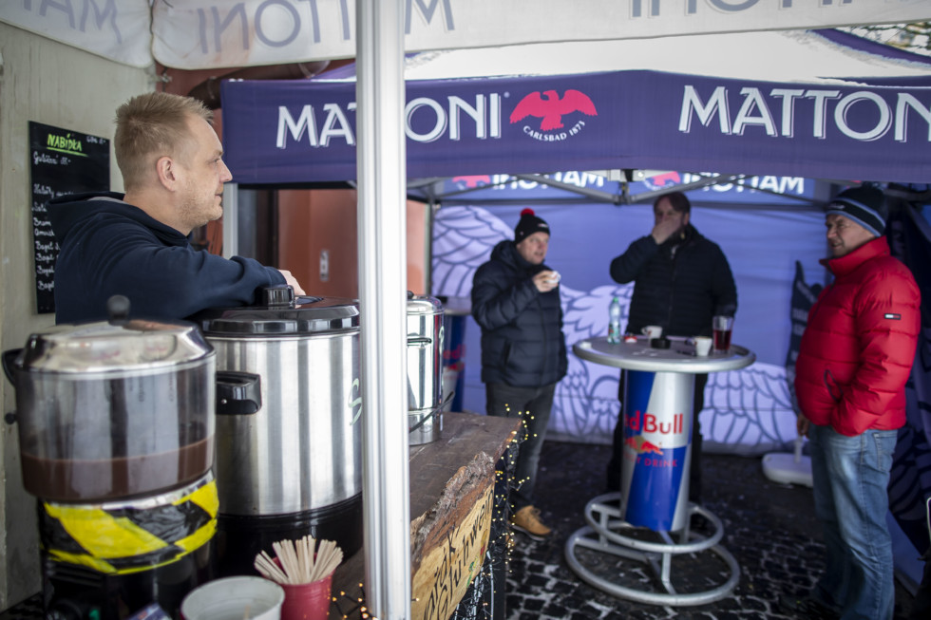](https://static.novydenik.com/2021/02/A14V7597.jpg)Tři kolegové, při polední pauze si dají po obědě kávu a cigaretu. Foto: Gabriel Kuchta, Deník N

Lukáš Boček a Marek Kroha zde před dvěma lety z bývalého JZD vybudovali střelnici. Prodali síť prodejen potravin a rozhodli se, že si splní sen. Životní úspory však padly na projekt, který jim nyní prodělává. Z dotačních titulů se jim zaplatí nanejvýš minimální náklady. Jinde práci hledat nemohou. „Když půjdu pracovat do Německa, vezmou mi dotaci. Takže mohu jedině na černý trh,“ vysvětluje Kroha na jednom ze střeleckých stanovišť.

Od počátku jsou k nemoci skeptičtí a teď otevřeně přiznávají, že jsou zahnáni do kouta. V jejich slovech postřehnete jednu důležitou věc: zůstává v nich každý přešlap, kterého se vládní představitelé dopustili. A nechápou, proč se oni musí omezovat, když to ostatní nedělají.

**[Přečtěte si také](https://denikn.cz/563422/muzete-za-tatinkem-prijit-az-bude-umirat-rekla-nemocnice-pribuznym-slib-nedodrzela/?ref=in)**

### [Můžete za tatínkem přijít, až bude umírat, řekla nemocnice příbuzným. Slib nedodržela](https://denikn.cz/563422/muzete-za-tatinkem-prijit-az-bude-umirat-rekla-nemocnice-pribuznym-slib-nedodrzela/?ref=in)

„Když se podívám na zprávy, rozkopal bych televizi. Monika Babišová si jede do Dubaje a já nemůžu jet do Varů pro barvu do tiskárny,“ říká Marek Kroha. V lidech tyto přešlapy leží, mnohokrát uslyšíte o party v teplickém hotelu nebo na pražském Vyšehradě.

Společně kandidovali do místního zastupitelstva za Řád národa, jednu z protestních stran, kterým se v kraji obecně více daří. „Mám pocit, že nás drží naschvál všechny pod zámkem, abychom zkrachovali a mohl nás všechny zaměstnat v holdingu,“ vysvětluje. Při rozhovoru postupně padají klíčová slova: Soňa Peková, Václav Klaus, peníze farmaceutické lobby.

Jejich názory lze shodit tím, že jsou to konspirační teorie. Ty ale v Karlovarském kraji padají na úrodnější půdu [než kde jinde](https://www.pssi.cz/download/docs/8295_voices-of-central-and-eastern-europe-czech-republic-country-report-cz.pdf). Region má dlouhodobě jeden z nejvyšších podílů lidí se základním vzděláním, což se [promítá i do studijních výsledků](https://zpravy.aktualne.cz/domaci/jak-se-uci-ve-vasem-kraji-rozdily-jsou-propastne-podivejte-s/r~f9854d08fe4a11eab0f60cc47ab5f122/v~sl:4368b2224727d2a4374a314812215224/). Lidé jsou zde náchylnější k tomu, aby se chovali méně zodpovědně.

[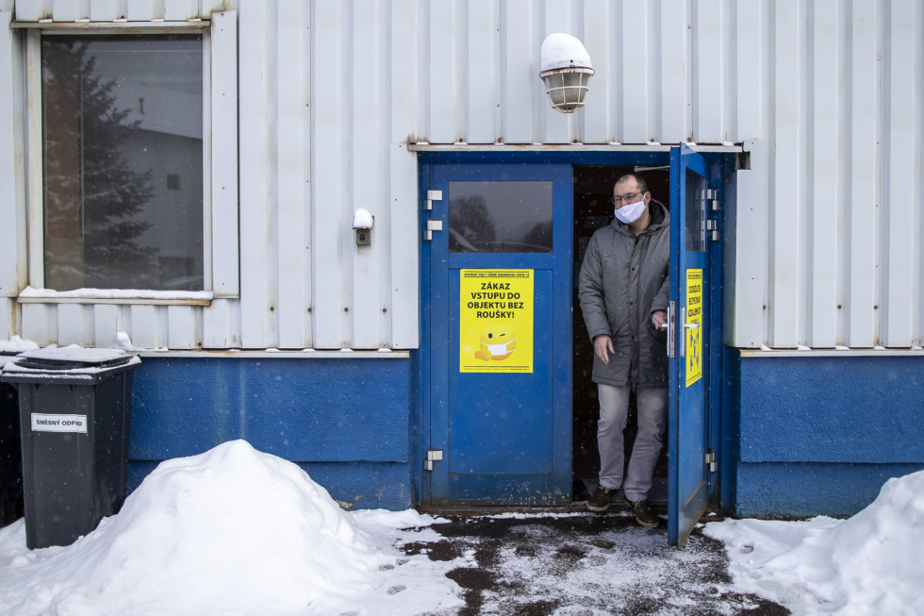](https://static.novydenik.com/2021/02/A14V7519.jpg)Jednatel továrny se snaží chovat co nejzodpovědněji. Zaměstnance motivuje, upozorňuje i kontroluje. Stejně to nestačí. Foto: Gabriel Kuchta, Deník N

Své zkušenosti s tím má Tomáš Peták, jednatel společnosti STAX Metal Fibers. Továrna na malé vsi Dasnice se věnuje výrobě kovových vláken, která jsou základem pro brzdné destičky.

Snaží se dodržovat opatření a říká, že k tomu motivuje i své zaměstnance. U vstupu do každé z hal vás přivítá velké upozornění na nošení roušek, každému rozdává dezinfekci, nově i respirátory. Když mu zaměstnanec donese měsíčně čtyři potvrzení o antigenním testu, dostane na ruku pětistovku.

„V práci můžu dělat, co chci, ale pak odejdu za roh a oni ty roušky stejně sundají. Teď jsem tu měl otce se synem, chodili do práce s příznaky, až jsem je musel vyhnat ven a na testy,“ říká, když prochází kolem výrobních linek.

**[Přečtěte si také](https://denikn.cz/565567/jako-dve-epidemie-zaroven-data-ukazuji-ze-opatreni-brzdi-puvodni-variantu-viru-britska-ale-skryte-roste/?ref=in)**

### [Jako dvě epidemie zároveň. Data ukazují, že opatření brzdí původní variantu viru, britská ale skrytě roste](https://denikn.cz/565567/jako-dve-epidemie-zaroven-data-ukazuji-ze-opatreni-brzdi-puvodni-variantu-viru-britska-ale-skryte-roste/?ref=in)

Marnou snahu dokládá na příkladu: Zaměstnance nutí, aby se neshlukovali a nosili roušky. I když je v práci z donucení alespoň částečně nosí, po šichtě sednou čtyři do jednoho auta, roušky sundají a jedou domů. Většina zaměstnanců bydlí v okolí, setkávají se i po práci. Projevuje se to i na výrobě. Ze sedmi linek fungují jen čtyři, zbytek lidí je na nemocenské, někteří lehli s covidem.

Zaměstnancům platí vyšší než mediánovou mzdu, jsou to tedy mírně nadstandardní podmínky. Zhruba čtyřicet procent ze 70 zaměstnanců má pouze základní vzdělání, což k pochopení vážnosti situace nepřispívá. „Já jim říkám, choďte se testovat, zůstávejte doma. V těch lidech se kříží to, co jim říkám já, s tím, že nechápou, proč by měli být doma, když nemají příznaky,“ vysvětluje.

Sám má přitom omezené možnosti. Pracovníků je podle něj na trhu práce nedostatek. Peták popisuje, že loni se ve firmě zvedla vlna nevole kvůli tomu, že zaměstnává zhruba deset procent Romů.

[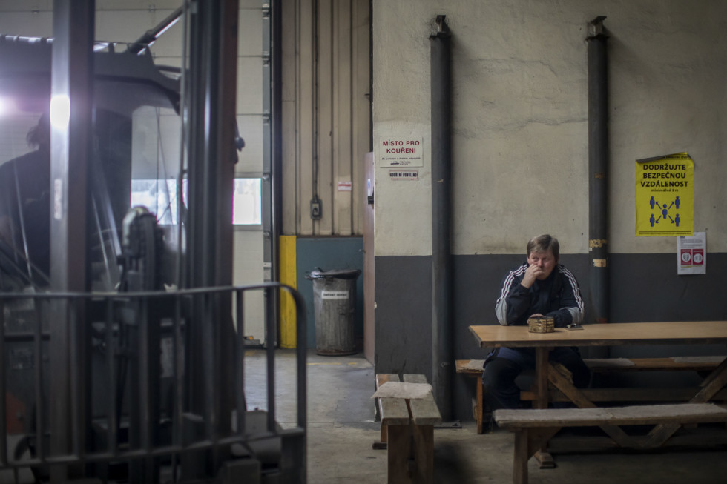](https://static.novydenik.com/2021/02/5R0A7767.jpg)„Dodržujte bezpečnou vzdálenost,“ varuje cedule ve firemní kuřárně, kde kterou zrovna sedí jeden ze zaměstnanců. „Hádejte, jestli ji dodržují?“ říká jednatel firmy Peták. Foto: Gabriel Kuchta, Deník N

Navíc se přidává další faktor. Karlovarský kraj je po Ústecku druhým nejhorším, co se týče počtu exekucí. Cheb pak šestým nejhorším okresem v celé republice, exekuci zde má 15 procent obyvatel.

„Více než třetina lidí, kteří u mě pracují, má exekuci. Většina z nich má dvě a více. Jsou v tom jako ve spirále. Oni nastoupí a do dvou týdnů máte plnou datovku,“ popisuje. To se odráží i v tom, že se lidé obávají sebemenších výpadků v příjmech. Pandemie je jen jeden z mnoha problémů, které ti lidé řeší, a jsou také mnohem méně ochotní zůstat třeba na nemocenské. „Ten člověk je ztracený a při sebelepší vůli upadne do letargie. Systém ho semele. Je mu to jedno,“ říká Peták.

Možnosti, jak bránit šíření viru ve firmě, podle svých slov vyčerpal. Když chtěl sám organizovat testování zaměstnanců, narazil. Na vyhodnocení by potřeboval odborného pracovníka, kterého nesehnal. Přiznává, že situace je kritická.

**[Přečtěte si také](https://denikn.cz/564427/na-pokraji-kapacit-je-uz-i-praha-nemocnice-odmitaji-nektere-pacienty-desitky-nemocnych-prevezly-sanitky-jinam/?ref=in)**

### [Na pokraji kapacit je už i Praha. Nemocnice odmítají některé pacienty, desítky nemocných převezly sanitky jinam](https://denikn.cz/564427/na-pokraji-kapacit-je-uz-i-praha-nemocnice-odmitaji-nektere-pacienty-desitky-nemocnych-prevezly-sanitky-jinam/?ref=in)

Z pohledu občana by si dokázal představit i dvoutýdenní průmyslový lockdown. Z pohledu podnikatele však jen tehdy, pokud by stát po tu dobu platil veškeré fixní náklady. „Kdybych měl dva týdny stát bez peněz, končím. Loni zde majitelé zalepili díru deseti miliony. Já bych musel vyhlásit insolvenci. Tu vatu, kterou bych to hlídal, jsem investoval. Mám stroj na výrobu, který nefunguje, protože se sem Němci bojí přijet,“ dodává.

Právě vztah s Německem je přitom na celém chebském příběhu důležitý. Od začátku problémů zní volání o pomoc z Německa. Vedle starosty a nemocnice po ní volá i občanská společnost.

Místní sepsali [petici](https://www.petice.com/vyzva_ministru_zdravotnictvi_r_otevete_hranice_sanitkam), prosbu, aby vláda pomoc z Německa umožnila. Za akcí stojí právník Libor Dušek, chebský rodák, který se na rozdíl od většiny svých vrstevníků po vystudování vysoké školy do města vrátil. O kritické situaci se dozvěděl od známého, kterého i se zápalem plic poslali z nemocnice domů. Do toho se objevil zoufalý dopis primáře Adamce.

[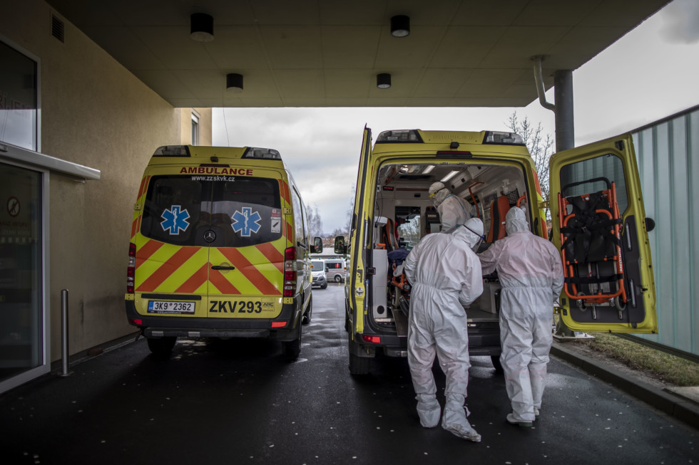](https://static.novydenik.com/2021/02/5R0A6936.jpg)Převozové sanitky odsud jezdí jen na východ. Do Německa, které region obklopuje ze tří stran, s pacienty stále nesmí. Foto: Gabriel Kuchta, Deník N

Dodnes vyslyšen nebyl. „Vláda si podle mě myslí, že kdyby spolupráci navázala, byl by to symbol prohry. Ať už si myslíme o vládě cokoliv, prohra to není. Babišovi pandemii nevyčítám, je to nepochopení. Pro nás je to přirozená spolupráce,“ říká ve své kanceláři.

Propojení s Německem je tu přitom historické. Narušily je válečné události a následné vyhnání německy mluvícího obyvatelstva, v posledních desetiletích se však opět daří budovat jakýsi symbiotický vztah.

Snaží se o to například René Milfeit, koordinátor česko-německé spolupráce v rámci sociální akademie EJF. Ta usiluje o budování pevných vztahů mezi oběma zeměmi předáváním zkušeností v oblasti sociální práce, zdravotnictví nebo kultury a společenského života. Přiznává, že si region nese historické šrámy, ale právě budování vztahů je podle něj cestou, jak je překonat.

„Obecně jsou česko-německé vztahy, zvlášť tady, považovány za příkladné v rámci Evropy. Například spolupráce záchranného systému je považována za výbornou,“ vysvětluje v malé školní kanceláři v Mariánských Lázních.

**[Přečtěte si také](https://denikn.cz/563622/petina-rodicu-trpi-priznaky-stredne-tezke-deprese-ztraty-ze-zavrenych-skol-pujdou-do-stovek-miliard-rika-ekonom/?ref=in)**

### [Každý pátý rodič má příznaky středně těžké deprese. Zavřené školy nás budou stát stovky miliard, říká ekonom](https://denikn.cz/563622/petina-rodicu-trpi-priznaky-stredne-tezke-deprese-ztraty-ze-zavrenych-skol-pujdou-do-stovek-miliard-rika-ekonom/?ref=in)

Od loňska třeba funguje spolupráce záchranných služeb, která umožňuje využívat psychosociální pomoc v případě neštěstí. V praxi to znamená, že kdyby měl třeba německý pár nehodu na území Česka, kterou by jeden z dvojice nepřežil, bylo by možné jim zajistit psychologickou pomoc v němčině. Totéž by ostatně mohlo fungovat i v případě covidových neštěstí.

Milfeit považuje odmítání pomoci za nepochopitelné, zvláště s ohledem na fakt, že solidarita mezi zeměmi funguje. „Když začala na jaře koronavirová pandemie a řešily se roušky, zažili jsme, že právě Češi je šili i pro lidi v Německu. Zprostředkoval jsem například pomoc pro lidi s postižením. Velmi si cenili solidární pomoci. Je to jeden region,“ popisuje.

I on podepsal petici o spolupráci. Nyní se obává mimo jiné i toho, jak se handrkování kolem pomoci promítne do vzájemných vztahů. Vzájemná důvěra, která se budovala dlouhá léta, může být velmi rychle pošlapána. „Toho se bojím nejvíc,“ dodává.

Česko-německé vztahy samozřejmě nejsou ideální. Právě proto je podle iniciátora petice Libora Duška důležité, aby si obě strany uměly pomoci. „Když jsou tady výhody a nevýhody, měli bychom teď využít těch výhod,“ argumentuje.

[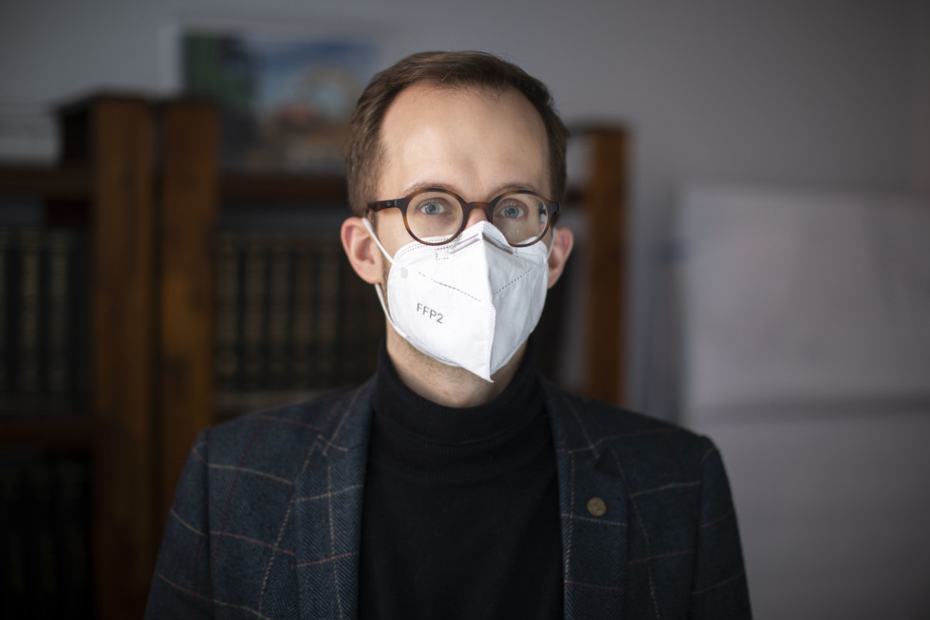](https://static.novydenik.com/2021/02/5R0A8006.jpg)Libor Dušek je iniciátorem petice, která spojila zdravotníky i občanskou společnost ve snaze pomoci regionu. „Dodnes na nás nikdo nereagoval,“ říká. Foto: Gabriel Kuchta, Deník N

Vzájemné vztahy nejsou úplně vyvážené. Německo těží z levné pracovní síly, a to jak na českém, tak svém území. Často zmiňovaní pendleři jezdí do Německa za prací a je velmi těžké jim konkurovat.

Prvním důvodem je [Kindergeld](https://www.arbeitsagentur.de/datei/kg2-cz-merkblattkindergeld_ba014322.pdf), přídavek na děti, nyní přes 200 euro měsíčně. Pro české firmy nerovná konkurence. Za hranice je navíc možné utéct před exekucemi, které tam český exekutor nemůže vymáhat.

A projevuje se to samozřejmě i ve zdravotnictví. Do Německa utíká mnoho zdravotních sester, ošetřovatelů či lékařů. Jednou z takových je i zdravotnice Lída.

**[Přečtěte si také](https://denikn.cz/563620/lide-na-to-kaslou-rozvolnovani-nebude-mit-zasadni-vliv-zaplneni-nemocnic-hrozi-v-radu-dnu-ci-tydnu-rika-namestek-cerny/?ref=in)**

### [Lidé na to kašlou, rozvolňování nebude mít zásadní vliv. Zaplnění nemocnic hrozí v řádu dnů či týdnů, říká náměstek Černý](https://denikn.cz/563620/lide-na-to-kaslou-rozvolnovani-nebude-mit-zasadni-vliv-zaplneni-nemocnic-hrozi-v-radu-dnu-ci-tydnu-rika-namestek-cerny/?ref=in)

Vystudovala střední zdravotní v Chebu, pak nastoupila do sokolovské nemocnice na ARO, kde pracovala patnáct let. Když přešla nemocnice pod společnost Penta, necítila podle svých slov podporu a s kamarádkou se rozhodly odejít za hranice.

„Bylo to čím dál tím horší jednak platově, ale vadil nám i přístup. Jste tam patnáct let a prioritizují se ti noví. Ti staří už jsou drazí,“ popisuje. Nyní si dodělává magisterské studium, sestry s její odborností jsou nyní nedostatkové v každé nemocnici, kde ošetřují covidové pacienty, Lída ale pracuje za hranicemi.

Není se čemu divit, má tříčtvrtinový úvazek, ale dostává plat jako v Česku za plnou pracovní dobu i s přesčasy. Pečuje o jednoho imobilního seniora. V Německu už si vybudovala pozici, přiznává však, že to nebylo jednoduché. „Je naivní si představovat, že máte stejné šance. Česká sestřička tam nikdy nebude jako ta německá, je to podobné jako u nás s Ukrajinci a Ukrajinkami,“ dodává.

Nakonec pomáhá s covidovými pacienty i v Česku, nikoliv však ve svém regionu, ale v Praze. Povolali ji na Vinohrady. „Ze Sokolova se mi ozvala jen jedna známá, jinak nikdo. To je pak složité, když není zájem,“ říká.[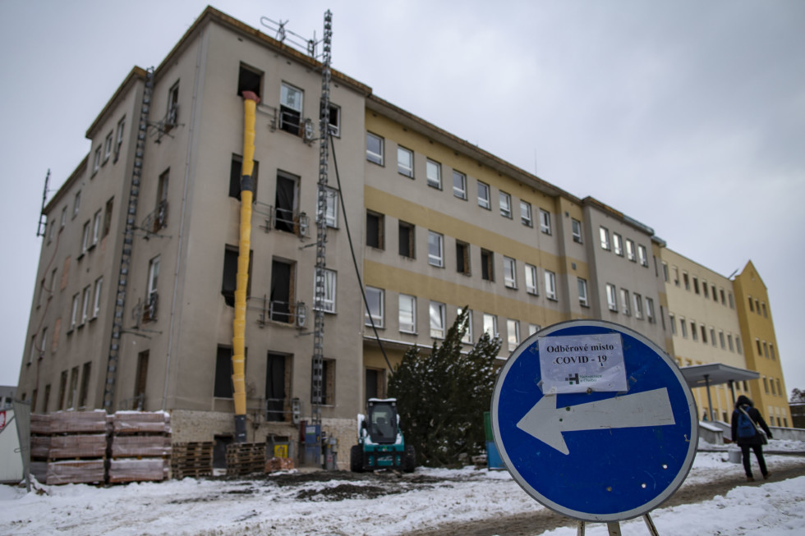](https://static.novydenik.com/2021/02/A14V7639.jpg)To, že nemocnice není v nejlepší kondici, vidíte na první pohled. Foto: Gabriel Kuchta, Deník N

### Nejhorší ve všem?

Premiér Andrej Babiš (ANO) o Karlovarsku v souvislosti se současnou krizí [prohlásil, že je „úplně nejhorší, historicky ve všem“](https://www.ceskatelevize.cz/ivysilani/1097181328-udalosti/221411000100117/titulky). Tato slova nakonec mají něco do sebe. Když se na tento premiérův výrok místních zeptáte, nejprve se pousmějí, poté rozzuří a nakonec alespoň zčásti souhlasí.

V mnoha socioekonomických ukazatelích na tom tento region skutečně není dobře. Chebská nemocnice také nepatří mezi vyhlášená zdravotnická zařízení. Má problém sehnat zdravotníky i za běžného provozu, prakticky každý rok kraj musí kvůli nedostatku personálu řešit hrozící uzavření některého oddělení.

Nejedná se o žádnou novinku, ale neřešený problém. Problémy regionem prorůstají jako metastáze. A covid vše ještě zhoršil.

**[Přečtěte si také](https://denikn.cz/563473/ocitli-jsme-se-v-kocourkove-kteremu-vladnou-bezradni-diletanti-kritizuje-majitel-lipna-babise-a-spol/?ref=in)**

### [Ocitli jsme se v Kocourkově, kterému vládnou bezradní diletanti, kritizuje majitel Lipna Babiše a spol.](https://denikn.cz/563473/ocitli-jsme-se-v-kocourkove-kteremu-vladnou-bezradni-diletanti-kritizuje-majitel-lipna-babise-a-spol/?ref=in)

Tyto dlouhodobé problémy ovšem mohla vláda vedená Andrejem Babišem řešit, ostatně region patří mezi jeho volební bašty, poslední volební období zde mělo hnutí ANO hejtmanku, ale také přímo v Chebu starostu – Zdeňka Hrkala.

Ten působí dlouhá léta jako ředitel místní střední zdravotnické školy, v roce 2017 se dostal do čela města na úkor současného starosty Jalovce. Vztah mezi oběma politiky tak rozhodně není ideální. Na jednom se ale shodnou: za rozhodnutím nepřijmout německou pomoc není nic jiného než politika.

Do kanceláře mě vede prázdnou chodbou, která je na školu podezřele tichá. Místo hulákání studentů slyšíte, jak se rozléhá každý váš krok. „Je to zvláštní pocit, jako o prázdninách, ale nikdo si to tady neužívá,“ vypráví Hrkal.

Ani jemu se Babišův výrok nelíbí. Možná se ho to dotýká i osobně, ostatně nesl by na tom svůj podíl. „Poslouchá se mi to nedobře. Vím, že jsme vždy byli na okraji. Pokud jsme byli Karlovarský kraj, byli jsme na okraji. Pokud jsme byli Cheb, jsme v kraji také na okraji,“ vysvětluje.

**[Přečtěte si také](https://denikn.cz/563646/ceska-mutace-koronaviru-neni-prilis-odlisna-a-neni-nebezpecnejsi-vlastne-neni-ani-ceska/?ref=in)**

### [Česká mutace koronaviru není příliš odlišná a není nebezpečnější. Vlastně není ani česká](https://denikn.cz/563646/ceska-mutace-koronaviru-neni-prilis-odlisna-a-neni-nebezpecnejsi-vlastne-neni-ani-ceska/?ref=in)

Stále má členskou průkazku hnutí ANO, k vládě je však kritický. Zmiňuje přitom jedno: ztrátu důvěry. „Jako občan považuji za velice nespravedlivé, že se káže voda, a pije víno. Ti, kteří by měli jít příkladem, měli by nosit roušky a chovat se zodpovědně, nařízení porušují. Ať už jsou to starostové, hejtmani, nebo vláda. Když se támhle perou poslanci ve Sněmovně, není se pak čemu divit, že je tady občanská nespokojenost,“ říká.

Jeho slova jako by odrážela náladu ve společnosti. Lidé jsou nespokojení a ztrácí důvěru.

Vláda a ministr zdravotnictví dlouho všechna volání o pomoc ignorovali. Odmítali přiznat, že je situace kritická.

Nikdy neřekli, že je na vině britská mutace, ačkoliv to postupně [sami přiznávají](https://denikn.cz/563620/lide-na-to-kaslou-rozvolnovani-nebude-mit-zasadni-vliv-zaplneni-nemocnic-hrozi-v-radu-dnu-ci-tydnu-rika-namestek-cerny/?ref=tit). Zatímco v okolních státech se řešilo, jak se na mutaci připravit, v Česku se nesekvenovalo.

Zpochybňovali slova o selektování pacientů v přeplněných nemocnicích, [přitom nyní to vláda nabízí jako řešení](https://denikn.cz/564193/nenazyvejme-to-rozvolnenim-rekl-blatny-a-navrhl-spolehnout-se-ze-se-lide-rozhodnou-spravne/?ref=tit), jak zoufalou situaci řešit.

Školy jsou zavřené, děti tráví dny u počítače, pak v osm večer potkáte v zapadlé uličce skupinku deseti teenagerů, jak popíjí levné víno a kouří.

Firmy se mohou snažit, jak chtějí, ale když mají chudé a sociálně znevýhodněné zaměstnance, k dodržování opatření je nedonutí. Zvlášť když pro ně „marodění“ může být otázka přežití. Problém, na který se upozorňuje od první vlny.

[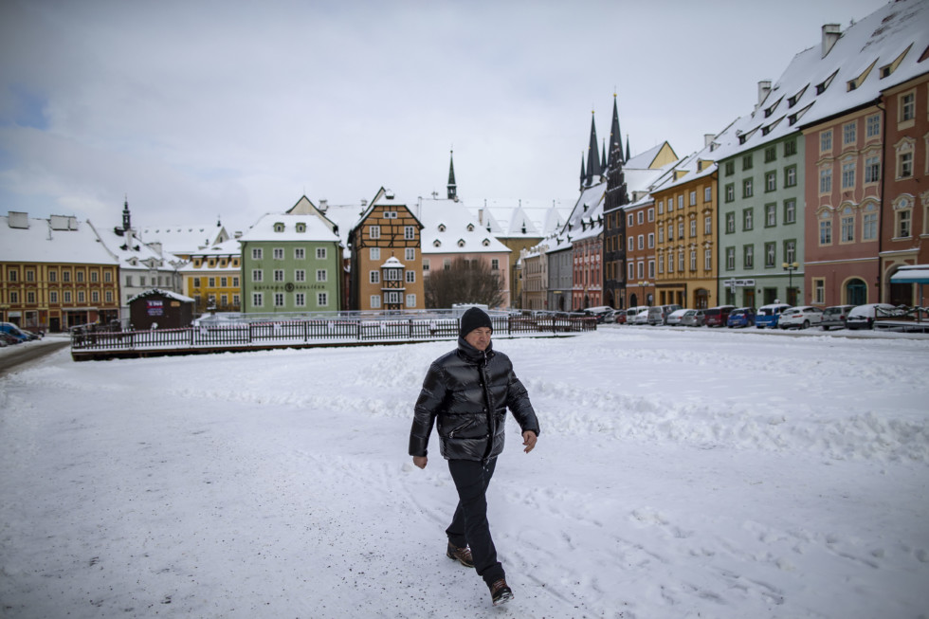](https://static.novydenik.com/2021/02/A14V7608.jpg)Odpovědnost je na každém z nás. Foto: Gabriel Kuchta, Deník N

Vláda se prolhala ke katastrofě, která stála život mnoho obyvatel Chebu. Smutek se v lidech hromadí, odcházejí mladší ročníky, které před sebou mohly mít ještě mnoho let života. Každý svým dílkem přispěl k tomu, do jaké situace se Cheb dostal. Někdo tím, že nenosí v práci roušku, jiný když zavítal na vánoční trhy.

Nejvíce však přispěla vláda tím, že situaci neřešila a ztratila důvěru lidí.

Jenže v Chebu a okolí se pandemie nezastaví. Vláda sice po měsíci volání o pomoc region uzavřela, nákaza se však rozšířila i do dalších oblastí a volná lůžka postupně [dochází v celém Česku](https://denikn.cz/564907/vyvoj-epidemie-ritime-se-z-kopce-stale-rychleji-ac-je-brzda-zatazena-vlada-presto-odbrzdi/?ref=tit).

Vláda si navíc ze situace v Chebu nic neodnesla. Když jsem se ptal náměstka ministra zdravotnictví Černého, jestli plyne z Chebu nějaké poučení, odpověděl stroze: „Z odborného pohledu nikoliv.“ Jinými slovy: Postupovali bychom stejně.

Poučit se tak mohou občané, na které vláda nyní [hází tíhu odpovědnosti](https://denikn.cz/564193/nenazyvejme-to-rozvolnenim-rekl-blatny-a-navrhl-spolehnout-se-ze-se-lide-rozhodnou-spravne/?ref=list). Jak ukazuje „případ Cheb“, situaci je možné řešit pouze odpovědným chováním. Nikdo jiný to za vás neudělá.

**

https://www.respekt.cz/tydenik/2021/10/tady-uz-bomby-padaly

[Respekt](https://www.respekt.cz/)

TADY UŽ BOMBY PADALY

## Zpráva z krajiny, jejíž obyvatelé zažívají kvůli pandemii cosi jako „válečný stav“

Cesta krajinou, kde teď každodennost překračuje hranice běžné středoevropské zkušenosti. • Autor: Milan Jaroš

[**Petr Horký**](https://www.respekt.cz/autori/petr-horky)

7. 3. 2021 | aktualizace 7. 3. 2021 15:43

Poslechnout článek

00:00

Ráno na hřbitově na kraji Chebu je mrazivé a náhrobky jsou pokryté jinovatkou, stejně jako informační tabule se jmény čerstvě zemřelých občanů. Starší paní ze skleněných dvířek nástěnky seškrabuje námrazu, aby si mohla přečíst jména. Výjev zpovzdálí sleduje správce hřbitova Petr Elizeus, kterému každou chvíli zvoní jeden ze dvou obstarožních tlačítkových mobilů. Takový nápor mrtvých jako v těchto dnech nezažil za pětatřicet let své kariéry v pohřebnictví. Za měsíc býval zvyklý pohřbívat kolem čtyřiceti lidí, letos v lednu jich ale najednou bylo přes sto čtyřicet a v únoru znovu totéž.

Pohledem do hřbitovních kronik Elizeus zjistil, že tolik lidí tu umíralo naposledy na jaře roku 1945 při spojeneckých náletech na Cheb na konci války. Správce hřbitova na rozdíl od některých obyvatel Česka vůbec nepochybuje o tom, že za aktuálním nárůstem počtu mrtvých je pandemie covidu, jak to uvádějí statistiky ministerstva zdravotnictví.

Smrtící sílu nemoci totiž vidí všude kolem sebe – zemřel na ni jeho kolega řečník ze smuteční síně a také správcova manželka, která dřív nikdy nestonala, měla deset dní silnou horečku, kdy nebyla schopná vstát z postele. Elizeus přitom ještě na podzim patřil mezi lidi, kteří si mysleli, že covid je jen horší chřipka. Ta v zimě vždycky trochu zvedne počet zemřelých. Tragický leden a únor ho však přiměly změnit názor. Stejně jako většinu obyvatel Chebu. „Aby lidé uvěřili, že je válka, musí vidět padat bomby. A tady už bomby padaly,“ říká drobný tmavovlasý muž.

V jednom má nepochybně pravdu: každodennost tady v nejzápadnějším koutě Česka tvrdě překračuje hranice běžné středoevropské zkušenosti. Mnozí ztratili blízké, přišli o práci nebo je drtí izolace. Zároveň jsme v kraji, v němž realita může být tíživá i mimo vymknuté časy. Platy jsou tu nižší než jinde v republice, lidé tady dosahují nižšího vzdělání a výskyt sociálních problémů je tu vyšší než jinde. Tenhle mix způsobuje, že pro někoho nemusí být pandemie hlavním problémem dneška. Zároveň ale platí, že se nějakým způsobem dotýká úplně každého.

## Pod povrchem

Zprávy o nové vlně pandemie, která se od té doby přelila i do zbytku republiky, se před pár týdny začaly šířit právě z tohoto kraje. Jsme v Sokolově, o tři desítky kilometrů dál severovýchodním směrem. Mladý primář zdejší nemocnice Martin Straka tehdy jako jeden z prvních lékařů v zemi otevřeně řekl, že jeho nemocnice je přeplněná covidovými pacienty, nemá pro ně dost lůžek a musí vybírat ty, kterým dá šanci přežít – což je stav, který nyní hlásí čím dál více českých nemocnic.

První březnový den působí sluncem zalitý Sokolov takřka idylicky, v městském parku Bohemia u řeky Ohře posedávají lidé na lavičkách a venčí psy. „Když byla nemocnice plná, tady přistával vrtulník, který pacienty rozvážel po republice,“ ukazuje na rovnou travnatou plochu parku mladá žena, která tu se svým dvouletým synem venčí psa. Jejího syna prý bavilo pozorovat vrtulník vzlétat a přistávat. „Teď ale už nelétá, takže myslím, že to nejhorší už má Sokolov za sebou,“ říká žena. „Přesná čísla ale už radši nesleduju, abych se z toho nezbláznila,“ dodává.

*Lidé chtějí ujištění, že jejich život měl smysl.*

[Tweetni to](https://twitter.com/intent/tweet?url=https%3A%2F%2Fwww.respekt.cz%2Ftydenik%2F2021%2F10%2Ftady-uz-bomby-padaly&text=Lid%C3%A9+cht%C4%9Bj%C3%AD+uji%C5%A1t%C4%9Bn%C3%AD%2C+%C5%BEe+jejich+%C5%BEivot+m%C4%9Bl+smysl.)

Parkem probíhá také dvojice sportovců doprovázená třemi chrty. Kolega Milan Jaroš v jednom z běžců rozpoznává místní celebritu, ultramaratonce a popularizátora běhání Miloše Škorpila v doprovodu manželky. Štíhlý šedesátník dnes uběhl třináctikilometrový okruh vedoucí výhradně městem, protože nová vládní nařízení lidem zakazují opustit hranice katastru. „Rád běhám i v lesích mimo město, ale porušovat zákaz nebudu. Když je člověk známý, tak by měl jít vzorem,“ říká Škorpil. Svůj dnešní ranní běh se rozhodl zveřejnit na sociálních sítích pod heslem „Poznej místo, kde žiješ“, čímž chce motivovat ostatní, aby také objevovali blízké okolí, když teď jinam nemůžou. „Lidé jsou vystresovaní, chci jim vlít trochu optimismu,“ dodává běžec. Manželský pár prý pandemie nijak dramaticky nezasáhla. Covid neměli a osobně neznají nikoho, kdo by na něj zemřel. „Žijeme ale v bublině sportovců, kteří jsou odolní,“ vysvětluje Škorpil. Covid manželům, kteří se živí jako trenéři, vzal práci, oba nicméně věří, že až pandemie skončí, vše se vrátí zpět. A ve výsledku lidem zůstane i něco pozitivního. „Lidé začali víc chodit do přírody a sportovat, snad jim to vydrží,“ říkají a v doprovodu chrtů odbíhají pryč.

Perspektiva, že situace není tak zlá, se pozvolna mění s dalšími setkáními ve městě. Iva, majitelka kavárny na Starém náměstí, přišla kvůli covidu o dvě blízké osoby a její švagr teď leží na kyslíkové jednotce v plzeňské nemocnici. Také šedesátileté učitelce, která se představuje jako Jindra, vzal covid před čtrnácti dny tchána, a když o tom teď mluví, do očí jí vstoupí slzy. Dnes však zažívá vzácný pocit úlevy, protože ona i její osmdesátiletá matka právě dostaly vakcínu v místním očkovacím centru. „Je to jediná cesta, jak se z toho můžeme dostat. Mor a neštovice jsme přece taky vymýtili očkováním,“ říká. Její matka Marie má také radost, protože po očkování bude moci konečně pozvat domů vnoučata, která neviděla od loňského léta.

To kuchařku Věru z místní nemocnice dovedla zkušenost k úplně jiným závěrům. Po nákaze covidem měla horečky, vyléčil ji však lék Isoprinosine. Nemoci se nebojí, protože pokud ji dostane znovu, zase se spolehne na svůj „zázračný“ lék. Očkovat se určitě nenechá. „Byla jsem kdysi očkovaná proti prasečí chřipce, a tak zle jako tehdy mi nikdy nebylo,“ vysvětluje. Jiná pracovnice nemocnice, tentokrát mladá ošetřovatelka z léčebny dlouhodobě nemocných, o očkování také pochybuje. Odrazuje ji zkušenost kolegyně, která prý měla po dávce vakcíny od firmy Pfizer zimnici. „Asi zatím počkám,“ říká mladá žena, která si nepřeje uvést jméno.

Primář Straka, který zdejší nemocnici dostal do hlavních zpráv, nad odmítáním vakcíny kroutí hlavou. Podle něho je to výsledek skutečnosti, že tu chybí plošná vládní kampaň na propagaci očkování, zatímco dezinformační kampaň jede na plné obrátky. „Kde jsou billboardy s Jaromírem Jágrem propagujícím očkování?“ ptá se rozčileně mladý lékař ve vestibulu nemocnice. Straka je momentálně vytížený schůzkami s novináři a má na nás jen pár minut. Být ve středu pozornosti je pro něho nová zkušenost z pandemie. „Něco řeknete do médií a svět se zblázní. Je to zvláštní,“ podotýká. Své pozice prý využívá k tomu, aby dál pojmenovával situaci, kterou politici stále podceňují – například tím, že nezavřou průmysl. „Situace se nelepší, britská mutace útočí i na mladší pacienty, stále častěji bojujeme o život padesátníků nebo čtyřicátníků,“ říká Straka. Skutečnost, že z parku pod špitálem přestal vzlétat vrtulník, podle něho svědčí o tom, že nemocné už není kam převážet. „Nákaza se šíří dál na východ a nikde už nemají volné kapacity. Každý je v tom odteď sám,“ vysvětluje Straka. Pak se omlouvá a odbíhá zpátky do práce.

Večer po setmění se Sokolov noří do ticha. Nefungují tu žádné ilegální hospody, pouze výdejní okénka restaurací a kaváren, která zhasnou kolem osmé. Jen v parku se do tmy ozývá hudba a ve svitu mobilů se rýsují skupinky mladých lidí. Ve městě, které je jedním z ohnisek pandemie, není lehké najít ani ubytování. Nakonec objevíme asi jediný otevřený hotel. Momentálně je dovoleno ubytovávat pouze lidi na služební cestě. Kromě novinářů tu proto celkem logicky tráví noc ještě zdravotní sestra z Českých Budějovic a skupina dělníků šijících roušky.

## Fronta na náměstí

Cestou dál míjíme jeden ze symbolů časů, které nenávratně odcházejí: obec Vřesovou ležící mezi dosluhujícími hnědouhelnými lomy a obří elektrárnou. Obec tvoří řada betonových bytovek s výhledem na chladicí věž. Místo působí jako z jiného světa, ve kterém lidi víc než virus trápí jiné starosti. Padesátník Milan, který v elektrárně pracoval od osmnácti let jako soustružník, byl letos v létě, stejně jako mnoho dalších kolegů, propuštěn. „Pro nadbytečnost,“ říká unaveným hlasem šedovlasý muž. Od té doby se marně snaží najít jinou práci. „V továrnách shánějí jen lidi na dvanáctihodinové směny, a na to se už necítím,“ dodává a mizí v oprýskané bytovce.

Čtyřicátník Renda nebydlí ani v bytovce – žije v dřevěné boudě bez elektřiny v přilehlé zahrádkářské kolonii. Jeho zahrada je plná haraburdí, ze kterého vystupuje figurína čerta. „Já jsem byl vždycky takovej čert,“ říká proplešatělý muž se zbytky vlasů svedenými do mohutného dredu. Jeho vyprávění naznačuje život plný kotrmelců: rozpadlý partnerský vztah, dcera, kterou příliš nevídá, častá stěhování, občasná období bez práce vedoucí až k existenci v dřevěné boudě. Pandemie ho prý připravila o hudební vystupování s kamarádem, s nímž předtím v okolí pořádali techno večírky. Také desetiletou dceru kvůli restrikcím vídá ještě méně. Palčivější starost ale momentálně představuje získat pár stovek na nákup plynové bomby k ohřívání jídla a vody na mytí v boudě. „Dostal jsem práci, uklízím silnice a lesy pro obec. Na výplatu čekám jako na boží smilování,“ říká Renda.

Ze sokolovské pánve pokračujeme do Krušných hor, kde zastavujeme v Kraslicích, horském městečku blízko německých hranic. V lese ještě leží sníh, po hlavní ulici už však v jarním dni korzují lidé. Město je ekonomicky závislé na německých sousedech, kteří teď citelně chybí. „Němci tu normálně kupují sazenice, teď ale nejezdí a prachy nejsou,“ líčí místní květinářka Monika. Podnikatelka je za poslední rok sto tisíc v minusu a tenhle měsíc nebude mít na zaplacení nájemného. Ještě hůř jsou na tom prý sousedé, kteří majiteli domu dluží tři nájmy. V obchodě není moc práce, přesto tu vypomáhá její nezaměstnaný syn. Těsně před pandemií měl nastoupit v lesnické firmě, ta ale po příchodu krize místo zrušila a od té doby jiné nesehnal. Do obchodu přichází mladík a kupuje svazek narcisů na hrob svého otce. „Za den prodám asi tak pět květin. Lidi teď neslaví narozeniny, nic. Kraslice jsou v čudu, nakonec tu zůstanou jenom Vietnamci,“ říká s hořkým úsměvem světlovlasá žena. Ekonomické problémy jí dělají větší starost než virus, nemoci se však bojí také. Její kamarádka momentálně leží v sokolovské nemocnici na kyslíku. Navzdory obavám ale o očkování neuvažuje. „Bojím se, jaké by to mělo vedlejší účinky. Nechci za pět let zjistit, že mám rakovinu,“ vysvětluje.

Příští zastávkou už je Cheb, který premiér Andrej Babiš kvůli rekordnímu počtu mrtvých na konci února označil za „české Bergamo“. Teď už tu sice šíření nákazy polevuje, nad městem se ale dál vznáší tíha z vysokého počtu obětí. Na hlavním náměstí stojí fronta lidí, kteří čtou parte se jmény zemřelých. Je tu i Honza, urostlý šedesátník pracující v logistice, který podle svých slov na covid „umřel taky“. „Je to, jako když do vás tajně vleze parta zlodějů, všechno ve vás převrátí a před odchodem to celé zapálí,“ popisuje zkušenost s covidem. Po třech měsících je nyní oficiálně zdráv, cítí se však mizerně. Objem plic má podle lékařů na čtyřiceti procentech a je pořád unavený. Zatímco před nemocí chodil na dlouhé třicetikilometrové výlety, teď ujde sotva pět kilometrů. Nejhorší je ale prý nedostatek chuti do života. „Dřív jsem hrál na kytaru a maloval, teď však nemám na nic náladu. Rád bych se na něco těšil, ale v budoucnu nevidím žádný světlý bod, žádnou naději,“ říká.

Naděje je něčím, co se během pandemie snaží lidem dávat místní kněz Petr Hruška, sídlící na faře jen pár kroků od náměstí. Telefonuje lidem, kteří doma trpí samotou nebo na ně doléhá tíseň v uzavřených domovech důchodců. Nově chodí také do nemocnice přímo za covidovými pacienty, kde se před časem sám také nakazil. V současné pandemii prý mnohem častěji než kdykoli dříve zažívá situaci, kdy se mu lidé vyznávají z různých životních selhání a chtějí ujištění, že jejich život měl smysl. Někteří si prý také vyčítají, že covidem nakazili své blízké. Být neustále oporou je pro faráře vyčerpávající, pomáhá mu ale prý i rada, kterou mu dal v mládí jiný kněz během vojenské služby. „Tehdy jsem měl pocit, že tu buzeraci už nevydržím. Můj přítel mi napsal, ať si představím, že takhle to bude už pořád. A poradil mi, ať žiju už teď, ať nečekám na den, kdy to skončí. To mi strašně pomohlo a snažím se to lidem předat,“ říká farář s vědomím, že tahle rada má své limity.

## Měli by to zavřít

Cesta z Chebu na východ nás vede přes místní průmyslovou zónu. Ve dvě končí ranní směna a mezi lidmi pochodujícími na autobus je i mladý dělník Viktor. Pandemii považuje za cílenou ekonomickou likvidaci státu nejspíš zorganizovanou cizími mocnostmi. Zpráva o počtu mrtvých na blízkém hřbitově ho nechává klidným. Viktor totiž nezná nikoho, kdo by měl těžký průběh nemoci nebo na ni zemřel. Počtům mrtvých nevěří, protože prý od známého v nemocnici slyšel, že lékaři teď covid jako příčinu smrti uvádějí u všech lidí, protože za to mají zvláštní příplatek. Viktor nevěří ani na smysl vládních opatření, jako je nošení roušek či uzavření obchodů a hospod. Povinnou roušku prý v práci nosí, ale jen naoko. „Ojebávám to, protože se v tom nedá dýchat,“ přiznává. V jeho továrně se prý minulý týden při testech objevil covid, epidemiology navrhované uzavření továren ale i tak považuje za nesmysl. Kvůli pandemii už přišel o zaměstnání šoféra a kuchaře, a o současnou práci přijít nechce, protože musí splácet půjčku bance. „Divím se vám, že tomu všemu po tom roce ještě věříte,“ kroutí nesouhlasně hlavou.

Zatímco v jeho okrese už je nákaza za vrcholem, oblastí s největší koncentrací aktivních případů je momentálně sousední Tachovsko. Jednou z nejpostiženějších obcí je Chodský Újezd, kam spadá sedm vesnic uprostřed polí a lesů. Odlehlým dědinám se virus dosud vyhýbal, nyní ale mají najednou desítky nakažených a první tři mrtvé. Nejnovější obětí je 84letá Anna Koťová. „Byla společenská, plná života, chodila na všechny taneční zábavy. V poslední době ale nevycházela, jenom na nákup, takže to musela chytit od vnoučat,“ říká přes plot místní hospodář Honza. Podle něho virus do vesnice zavlekli lidé, kteří pracují v okolních montovnách. „Měli by to zavřít,“ dodává rezolutně.

Že se nákaza rozšířila z průmyslové zóny u Tachova nebo z pily v Plané, si myslí i starosta Václav Raba, který právě shání respirátory a léky. Po prvních úmrtích podle něho začínají mít lidé z nákazy strach, jaký tu nebyl celý uplynulý rok. „Teď sem jezdí sanitka za sanitkou, odvážejí naše lidi, všichni začínají chápat, že je to vážné,“ říká Raba. Podle něho se ale obávají spíše starší, zatímco mladí dál chodí do práce. Starosta si povzdychne, že místní komunita, která je na venkově mnohem silnější než ve městě, jako by úplně přestala existovat. „Zmizely poutě, taneční zábavy, masopust, vánoční koncerty, sportovní turnaje, letní kino, fotbal. Nejsou svatby, ale ani pohřby. My se s našimi známými nemůžeme ani rozloučit. A já jenom doufám, že se vůbec někdy vrátí to normální žití, které nám covid tak šmahem sebral,“ říká. Současná pandemie podle něho mimo jiné také ukázala, že v okrese citelně chybí nemocnice, které se zavřely v devadesátých letech. „Doufám, že se tohle díky té krizi změní,“ říká.

Do nedalekého Tachova přijíždíme vpodvečer. Pomalu se stmívá, na náměstí visí tabule se smutečními oznámeními jako v Chebu a místní hasiči rozprašovačem dezinfikují lavičky. Sportoviště a dětské hřiště na sídlišti nad městem jsou však plné lidí bez roušek. Teenageři hrají basket nebo posilují na prolézačkách. „Bacha, tamhle si tě fotí,“ upozorňuje jeden z mladíků, když vidí novináře. V šest večer začíná v místním kostele mše. Účastní se sedm lidí, kteří jsou usazeni s rozestupem několika metrů. Obřad proběhne stroze a rychle, hudba ani zpěv tu dnes nemají místo. Po třiceti minutách mše skončí a kostelní světla zhasnou ještě dřív, než skupinka vesměs starších lidí vyjde ven. Osamělé postavičky pak rychle mizí v temnotě studeného březnového večera.

**

<https://www.nytimes.com/interactive/2020/03/27/world/europe/coronavirus-italy-bergamo.html?fbclid=IwAR2D0Y3CnSACoy-li61Q6nn9XS8EaynbxP8zw0-3Fr-2gDdxOLvQt5qZ8Og>

Bergamo, Italy

This is the bleak heart of the world’s deadliest coronavirus outbreak.

There have been 11,591 deaths in Italy, more than China and Spain combined, many times more than the United States.

And in Italy the most deaths are in the Bergamo area. Officially 1,969 people have died there. The actual toll may be four times higher, so many that the local paper is given over to death notices.

Once known as a quiet and wealthy province, Bergamo is now a place where Red Cross workers go door to door, carrying away the afflicted, like Claudio Travelli.

Where patients line hospital corridors, exhausting and infecting doctors and nurses.

Where the coffins are so numerous, the army has been called to take them from warehouses for cremation.

‘We Take the Dead From Morning Till Night’

Photographs by Fabio Bucciarelli

Written by Jason Horowitz

March 27, 2020

Leggere in italiano

The streets of Bergamo are empty. As in all of Italy, people can leave their homes only for food and medicines and work. The factories and shops and schools are closed. There is no more chatting on the corners or in the coffee bars.

But what won’t stop are the sirens.

While the world’s attention now shifts to its own centers of contagion, the sirens keep sounding. Like the air raid sirens of the Second World War, they are the ambulance sirens that many survivors of this war will remember. They blare louder as they get closer, coming to collect the parents and grandparents, the keepers of Italy’s memory.

The grandchildren wave from terraces, and spouses sit back on the corners of now empty beds. And then the sirens start again, becoming fainter as the ambulances drive away toward hospitals crammed with coronavirus patients.

“At this point, all you hear in Bergamo is sirens,” said Michela Travelli.

On March 7, her father, Claudio Travelli, 60, was driving a food delivery truck all around northern Italy. The next day, he developed a fever and flu-like symptoms. His wife had run a fever in recent days, and so he called his family doctor, who told him to take a common Italian fever reducer and rest up.

For much of the prior month, Italian officials had sent mixed messages about the virus.

On Feb. 19, some 40,000 people from Bergamo, a province of about a million people in the region of Lombardy, traveled 30 miles to Milan to watch a Champions League soccer game between Atalanta and the Spanish team Valencia. (The mayor of Bergamo, Giorgio Gori, this week called the match “a strong accelerator of contagion.”) Mr. Travelli and his wife didn’t take the threat of the virus seriously back then, their daughter said, “because it wasn’t sold as a grave thing.”

But Mr. Travelli could not shake his fever, and he got sicker.

On Friday, March 13, he felt unbearable pressure on his chest and suffered dry heaves. His temperature spiked and his family called an ambulance. An ambulance crew found her father with low levels of oxygen in his blood but, following the advice of Bergamo’s hospitals, recommended he stay home. “They said, ‘We have seen worse, and the hospitals are like the trenches of a war,’” Ms. Travelli said.

Nembro, March 19

Red Cross workers have the dangerous task of entering the homes of people suspected of being infected by coronavirus.

Cenate Sotto, March 15

Claudio Travelli’s wife and daughters waited to see if he would be taken away to a hospital.

Cenate Sotto, March 15

Neighbors, locked down and isolated from each other, can do little more than watch.

Another day at home led to a night of coughing fits and fever. On Sunday, Mr. Travelli woke up and wept, saying, “I’m sick. I can’t do it anymore,” his daughter said. He took more fever suppressant but his temperature climbed to nearly 103 degrees and his skin became yellow.

This time, as the ambulance arrived, his daughters, both wearing gloves and masks, packed a bag with two pairs of pajamas, a bottle of water, a cellphone and a charger. His oxygen levels had dipped.

Red Cross workers hovered over him on a bed, where he lay below a painting of the Virgin Mary. They brought him into the ambulance. His granddaughters, 3 and 6, waved goodbye from the terrace. He looked up at them, at the balconies draped with Italian flags. Then the ambulance left and there was nothing to hear. “Only the police and the sirens,” his daughter said.

The ambulance crew that took Mr. Travelli away had started early that morning.

At 7:30 a.m., a crew of three Red Cross volunteers met to make sure the ambulance was certified as cleaned and stocked with oxygen. Like masks and gloves, the tanks had become an increasingly rare resource. They blasted one another in sprays of alcohol disinfectants. They sanitized their cellphones.

“We can’t be the <em>untori</em>,” said Nadia Vallati, 41, a Red Cross volunteer, whose day job is working in the city’s tax office. She was referring to the infamous “anointers,” suspected in Italian lore of spreading contagion during the 17th century plague. After sanitizing, Ms. Vallati and her colleagues wait for an alarm to sound in their headquarters. It never takes long.

Indistinguishable from one another in the white medical scrubs pulled over their red uniforms, crew members entered Mr. Travelli’s home on March 15 with tanks of oxygen. “Always with oxygen,” Ms. Vallati said.

One of the biggest dangers for coronavirus patients is hypoxemia, or low blood oxygen. Normal readings are between 95 and 100, and doctors worry when the number dips below 90.

Ms. Vallati said she had found coronavirus patients with readings of 50. Their lips are blue. Their fingertips turn violet. They take rapid, shallow breaths and use their stomach muscles to pull in air. Their lungs are too weak.

Pradalunga, March 15

Teresina Coria, 88, was helped from her bed to be taken to a hospital.

Pradalunga, March 15

She was barely conscious when Red Cross workers arrived.

Pradalunga, March 15

Oxygen has become an essential treatment for victims whose lungs steadily fail.In many of the apartments they visit, patients clutch small oxygen tanks, the size of SodaStreams, that are procured for them with a doctor’s prescription by family members. They lie in bed next to them. They eat with them at the kitchen table. They watch the nightly reports of Italy’s dead and infected with them on their couches.

On March 15, Ms. Vallati put her hand, wrapped in two layers of blue gloves, on the chest of Teresina Coria, 88, as they measured her oxygen level. The next day, Antonio Amato, an outlier at the age of 40, sat in his armchair, holding his oxygen tank as his children, whom he could not hold for fear of contagion, waved to him from across the room.

On a Saturday, Ms. Vallati found herself in the bedroom of a 90-year-old man. She asked his two granddaughters if he had had any contact with anyone who had the coronavirus. Yes, they said, the man’s son, their father, who had died on Wednesday. Their grandmother, they told her, had been taken away on Friday and was in critical condition.

They weren’t crying, she said, because “they didn’t have any tears left.”

Dalmine, March 16

Antonio Amato, 40, was assisted while his children were kept at a distance to avoid contagion.

Dalmine, March 16

He, like the others, was given oxygen and taken to a hospital.

Dalmine, March 16

The children said goodbye, uncertain whether they would see him again.

On another recent tour in the highly infected Valle Seriana under the Alps, Ms. Vallati said, they picked up a woman of about 80. Her husband of many decades asked to kiss her goodbye. But Ms. Vallati told him he could not, because the risk of contagion was too high. As the man watched the crew take his wife away, Ms. Vallati saw him go into another room and close the door behind him, she said.

While those suspected of infection are taken to hospitals, the hospitals themselves are not safe. Bergamo officials first detected the coronavirus at the Pesenti Fenaroli di Alzano Lombardo hospital.

By then, officials say, it had already been present for some time, masked as ordinary pneumonia, infecting other patients, doctors, and nurses. People carried it out of the hospital and into the city, out of the city and into the province. Young people passed it to their parents and grandparents. It spread around bingo halls and over coffee cups.

The mayor, Mr. Gori, has talked about how infections have ravaged his town and nearly broken one of Europe’s wealthiest and most sophisticated health care systems. Doctors estimate that 70,000 people in the province have the virus. Bergamo has had to send 400 bodies to other provinces and regions and countries because there is no room for them there.

“If we have to identify a spark,” he said, “it was the hospital.”

When an ambulance arrives, its crew proceeds with extreme caution. Only one of the three, the team leader, accompanies the patient inside. If the patient is heavy, another helps.

Seriate, March 15

The virus has so devoured the area of Bergamo, its hospitals are a source of dread.

Pradalunga, March 15

Red Cross workers disinfect to try to avoid spreading the virus, and catching it.

Alzano Lombardo, March 20</h2>Ambulances are disinfected, too.

This weekend, a group of doctors from one Bergamo hospital wrote in a medical journal</a> associated with The New England Journal of Medicine that “we are learning that hospitals might be the main Covid-19 carriers” and “as they are rapidly populated by infected patients, facilitating transmission to uninfected patients.”

Ambulances and their personnel get infected, they said, but perhaps show no symptoms, and spread the virus further. As a result, the doctors urged home care and mobile clinics to avoid bringing people to the hospital unless absolutely necessary.

But Ms. Vallati said they had no choice with the gravest cases. The authors of the paper work at Bergamo’s Papa Giovanni XXIII, where Ms. Vallati’s crew have taken many of the sick.

Dr. Ivano Riva, an anesthesiologist there, said the hospital was still admitting up to 60 new coronavirus patients a day. They are tested for the virus he said, but at this point the clinical evidence — the coughs, the low oxygen levels, the fevers — is a better indicator, especially since 30 percent of the tests produced false negatives.

The hospital had 500 coronavirus patients, who occupied all 90 I.C.U. beds. About a month ago, the hospital had seven such beds.

Bergamo, Papa Giovanni XXIII Hospital, March 21

Some patients wear transparent plastic helmets filled with oxygen to help them breathe.

Bergamo, Papa Giovanni XXIII Hospital, March 21

The most critical cases are anesthetized and intubated.

Bergamo, Papa Giovanni XXIII Hospital, March 21</h2>Since intensive care units have been expanded, ventilators and respirators are in demand.

Oxygen flows everywhere through Lombardy’s hospitals now, and workers are constantly pushing carts of tanks around the corridors. A tanker truck filled with oxygen is parked outside. Patients are jammed next to supply closets and in hallways.

Dr. Riva said 26 of his hospital’s 101 medical staff members were out of work with the virus. “It’s a situation that no one has ever seen, I don’t think in any other part of the world,” he said.

If people don’t stay at home, he said, “the system will fail.”

His colleagues wrote in the paper that intensive care unit beds were reserved for coronavirus patients with “a reasonable chance to survive.” Older patients, they said, “are not being resuscitated and die alone.”

Mr. Travelli ended up at the nearby Humanitas Gavazzeni hospital, where, after a false negative, he tested positive for the virus. He is still alive.

“Papi, you were lucky because you found a bed — now you have to fight, fight, fight,” his daughter Michela told him in a telephone call, their last before he was fitted with a helmet to ease his breathing. “He was scared,” she said. “He thought he was dying.”

In the meantime, Ms. Travelli said she had been quarantined and had lost her sense of taste for food, a frequent complaint among people without symptoms, but who have had close contact with the virus.

Ponte San Pietro, Policlinico San Pietro, March 23

I.C.U. wards require specialized nurses, who are themselves getting infected, adding to staffing strains.

Bergamo, Papa Giovanni XXIII Hospital, March 21

Coronavirus patients occupy all 90 I.C.U. beds.

Bergamo, Papa Giovanni XXIII Hospital, March 21

Doctors turn many patients onto their stomachs to relieve pressure on their lungs.

So many people are dying so quickly, the hospital mortuaries and funeral workers cannot keep up. “We take the dead from the morning till night, one after the other, constantly,” said Vanda Piccioli, who runs one of the last funeral homes to remain open. Others have closed as a result of sick funeral directors, some in intensive care. “Usually we honor the dead. Now it’s like a war and we collect the victims.”

Ms. Piccioli said one member of her staff had died of the virus on Sunday. She considered closing but decided they had a responsibility to keep going, despite what she said was constant terror of infection and emotional trauma. “You are a sponge and you take the pain of everybody,” she said.

She said her staff moved 60 infected bodies daily, from Papa Giovanni and Alzano hospitals, from clinics, from nursing homes and apartments. “It’s hard for us to get masks and gloves,” she said. “We are a category in the shadows.”

Ms. Piccioli said that in the beginning, they sought to get the personal effects of the dead, kept in red plastic bags, back to their loved ones. A tin of cookies. A mug. Pajamas. Slippers. But now they simply don’t have time.

Alzano Lombardo, March 16

Funeral parlor employees wore protective gear as they picked up coffins at the mortuary of the hospital, source of the outbreak.

Alzano Lombardo, March 16

Some of them are getting sick, too.

Alzano Lombardo, March 16

In the hospital mortuaries, coffins back up in empty rooms. The red plastic bags, filled with personal effects, mark coronavirus victims.

Still, the calls to the Red Cross crew do not stop.

On March 19, Ms. Vallati and her crew entered the apartment of Maddalena Peracchi, 74, in Gazzaniga. She had run out of oxygen. Her daughter Cinzia Cagnoni, 43, who lives in the apartment downstairs, had placed an order for a new tank that would arrive on Monday, but the Red Cross volunteers told her she wouldn’t hold out that long.

“We were a little agitated because we knew that this could be the last time we saw each other,” Ms. Cagnoni said. “It’s like sending someone to die alone.”

She and her sister and her father put on a brave face under their masks, she said. “You can do it,’’ they told her mother, she said. “We will wait for you, there are still so many things we need to do with you. Fight back.”

The volunteers brought Ms. Peracchi down to the ambulance. One of her daughters urged her stunned grandchildren to bid farewell with louder voices. “I thought a thousand things,’’ Ms. Cagnoni said. “Don’t abandon me. God help us. God save my mother.” The ambulance doors closed. The sirens sounded, as they do “all the hours of the day,” Ms. Cagnoni said.

The crew drove to Pesenti Fenaroli di Alzano Lombardo, where Ms. Peracchi was found to have the coronavirus and pneumonia on both sides of her lungs. On Thursday night, her daughter said she was “holding on by a thread.”

Gazzaniga, March 19

Maddalena Peracchi’s family consulted with the Red Cross team.

Gazzaniga, March 19

She did not want to go.

Gazzaniga, March 19

Ms. Cagnoni got as close as she could to her mother’s face and told her she could get through this.

Ms. Peracchi is a woman of deep Catholic faith, said her daughter, who spiked a temperature herself the night the ambulance took her mother away and has remained quarantined since.

It pained her mother, she said, that if it came to it, “we cannot have a funeral.”

To contain the virus, all religious and civil celebrations are banned in Italy. That includes funerals. Bergamo’s cemetery is locked shut. A chilling backlog of coffins waits in a traffic jam for the crematorium inside the cemetery’s church.

Officials have banned changing the clothes of the dead and require that people be buried or cremated in the pajamas or medical gowns they perish in. Corpses need to be wrapped in an extra bag or cloaked in a disinfecting cloth. The lids of coffins, which usually cannot be closed without a formal death certificate, now can be, though they still have to wait to be sealed. Bodies often linger in homes for days, as stairs and stuffy rooms become especially dangerous.

“We are trying to avoid it,” the funeral director, Ms. Piccioli, said of home visits. Nursing homes were much easier because you could arrive with five or six coffins to be filled and loaded directly into the vans. “I know it’s terrible to say,” she said.

Through a network of local priests, she helps arrange quick prayers, rather than proper funerals, for the dead and the families who are not quarantined.

That was the case for Teresina Gregis, who was interred at the Alzano Lombardo cemetery on March 21 after she died at home. Ambulance workers had told her family that there was no room in the hospitals.

Alzano Lombardo, March 21

Teresina Gregis’s family found one of the last three available burial recesses.

Alzano Lombardo, March 21

She died without being tested for coronavirus and had pre-existing heart and respiratory problems.

Alzano Lombardo, March 21

Only a small group could mourn, given the lockdown restrictions.

“All the beds are full,” they told the family, according to her daughter-in-law, Romina Mologni, 34. Since she was 75, she said, “they gave priority to others who were younger.”

In her last weeks at home, her family struggled to find tanks of oxygen, driving all over the province as she sat facing her garden and the pinwheels she adored.

When she died, all the flower shops were closed because of the lockdown. Ms. Mologni instead brought to the cemetery one of the pinwheels her own daughter had given her grandmother. “She liked that one.”

Photo editing by David Furst and Gaia Tripoli. Design and development by Rebecca Lieberman and Matt Ruby.